Universidade Federal de Campina Grande
Centro de Ciências e Tecnologia
Unidade Acadêmica de Matemática
Programa de Educação Tutorial
Tutor: Prof. Dr. Daniel Cordeiro de Morais Filho
Bolsista: Lucas da Silva

Análise Crítica do Tema Estudo Analítica do Ponto
Em um dos Livros Didáticos Abordado no Ensino Médio

Campina Grande 19 de janeiro de 2015
- Introdução
O livro didático tem papel fundamental na formação do aluno, e o ensino médio é responsável pela concretização do aprendizado obtido em séries anteriores, de tal maneira que os alunos começam a ter um pouco de maturidade para relacionar a teoria e a prática. Mas para que isto ocorra de forma objetiva, os livros de matemática adotados no ensino médio devem ser escritos de forma simplificada e coerente.
Tendo em vista a importância do livro no fortalecimento do aluno em questões de conteúdos e na sua vida acadêmica foi analisado um dos livros de matemática adotados no ensino médio, verificando pontos positivos e negativos da apresentação do tema, da abordagem do conteúdo, gráficos, imagens, aplicações e exercício. Identificado pontos negativos no capítulo, será necessário fazer algumas correções, observações e até mesmo da dica de como melhorar, de uma forma que se torne esclarecedor ao leitor e que não possa fugir do que foi produzido pelas autoras.

- Apresentação e Contextualização do Tema
As autoras do livro escolhido para a presente análise iniciam o capítulo sobre estudo analítico do ponto, motivando os alunos de modo a retratar a contextualização histórica, visto que este fato é bem corriqueiro em livros didáticos do ensino médio, e faz menção ao plano cartesiano ortogonal, tema estudado posteriormente, conforme a (figura 1). Elas optaram por iniciar os temas abordados com demonstrações e deixam de lado a prática do uso de problemas motivadores para que o aluno se interesse no conteúdo ministrado ou proposto. Iniciar temas abordados com demonstrações não é algo muito viável, visto que demonstrações não são fácies de ser entendidas, mas pode-se observar que a demonstração foi muito bem realizada. A melhor forma das autoras começarem o capítulo é ilustrando problemas motivadores, desta forma estimulam-se os alunos a aprofundar o estudo do tema abordado. Como por exemplo: (Uma família, por meio da reforma agrária, foi beneficiada com uma terra em forma de região triangular. Para confirmar se a área cedida estava correta, o INCRA utilizou um GPS e, a partir de um sistema de coordenadas cartesianas, identificou que os vértices do triângulo eram os pontos A(1,1), B(2,1) e C(2,2). Sabendo que as unidades são dadas em Km, qual é a área recebida pela família).
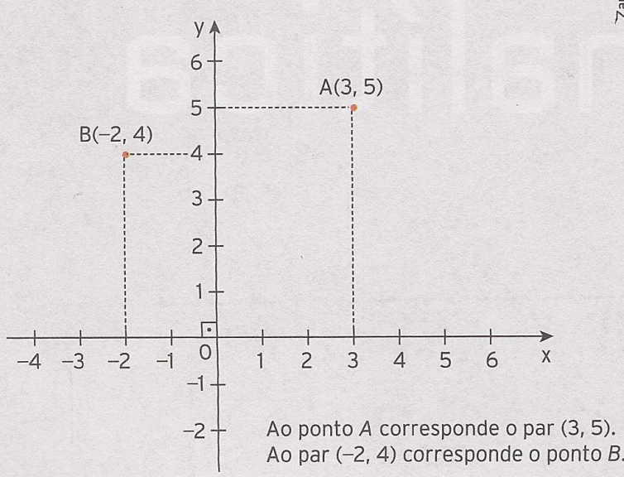
Figura 1
- Abordagem do conteúdo
Primeiramente, as autoras abordam o referencial cartesiano onde se descreve detalhadamente a construção do plano cartesiano, nomeia os eixos e faz menção sobre os quadrantes (figura 2). Isto é importante, pois desta forma os alunos iram lembrar-se de como é chamado cada eixo ordenado e de como se marca um ponto no plano cartesiano e até mesmo a posição de cada quadrante corretamente.
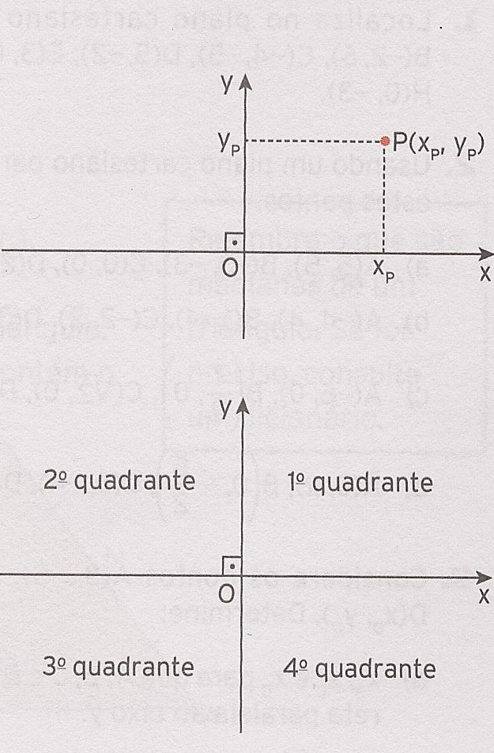
Figura 2

Para finalizar o tema em questão, as autoras dão destaque a duas retas, que são a bissetriz do 1° e 3° quadrante (figura 3), e a bissetriz do 2° e 4° quadrante (figura 4). Observa-se a importância de retratar as bissetrizes, visto que, são gráficos de funções, cuja bissetriz do 1° e 3° quadrante descreve o gráfico da função y = x, e a bissetriz do 2° e 4° quadrante descreve o gráfico da função y = - x. É importante mencionar que as bissetrizes do 1° e 3°quadrante e 2° e 4° quadrante descreve gráficos de funções, pois mostra assim que conteúdos matemáticos são dependentes, visto que, no tema referencial menciona-se duas funções cujo seus gráficos são bissetrizes. As autoras ainda utilizam imagens para mostrar as retas como ilustrado nas figuras abaixo.
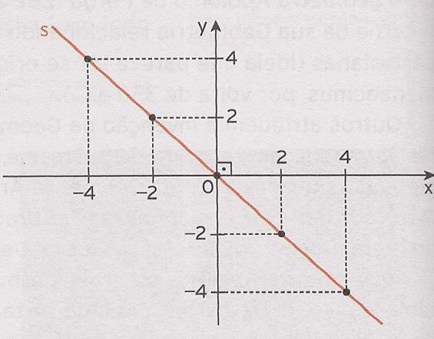
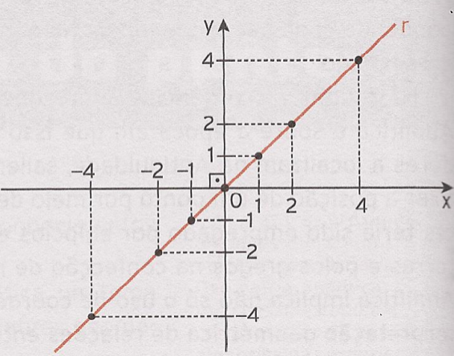
Figura 3 figura 4

O ponto médio é o tema posteriormente estudado, é de suma importância para a evolução ampla do capítulo, pois estará sendo utilizado constantemente em exercícios e demonstrações. No tema as autoras exprimiram as coordenadas do ponto médio para quaisquer que sejam dois pontos. Para mostrar às coordenadas, as autoras abriram mão de manipulações algébricas, e partiram para o lado das deduções, desta forma ouve a utilizaram do Teorema de Tales. Algo notável, é que as autoras ilustraram de forma concisa na figura cada passo que era disposto, não havendo assim nenhuma tentativa de induzir o leitor na demonstração, elas tomaram primeiramente um segmento PQ que não é paralelo aos eixos coordenados conforme ilustrado na (figura 5), para que se tenha uma melhor visualização do que se quer mostrar.
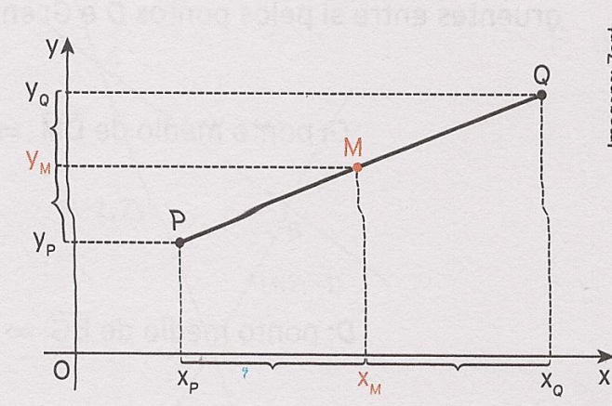
Figura 5

Para introduzir o tema baricentro de um triângulo, as autoras fazem uma demonstração, que está sem erros e equívocos quanto à escrita, tendo visto que foi muito bem colocado o uso de assuntos anteriormente estudados, por exemplo, a utilização do ponto médio de um segmento. Mas antes de dar início a demonstração, pode se observar que as autoras se preocuparam também em mencionar o que é o baricentro e algumas características dele, isto é algo muito importante pois desta forma desperta o senso crítico dos alunos. Para auxiliar na demonstração foi empregada uma figura ilustrativa (figura 6), de forma que facilite aos alunos enxergarem o que está sendo empregado na demonstração.

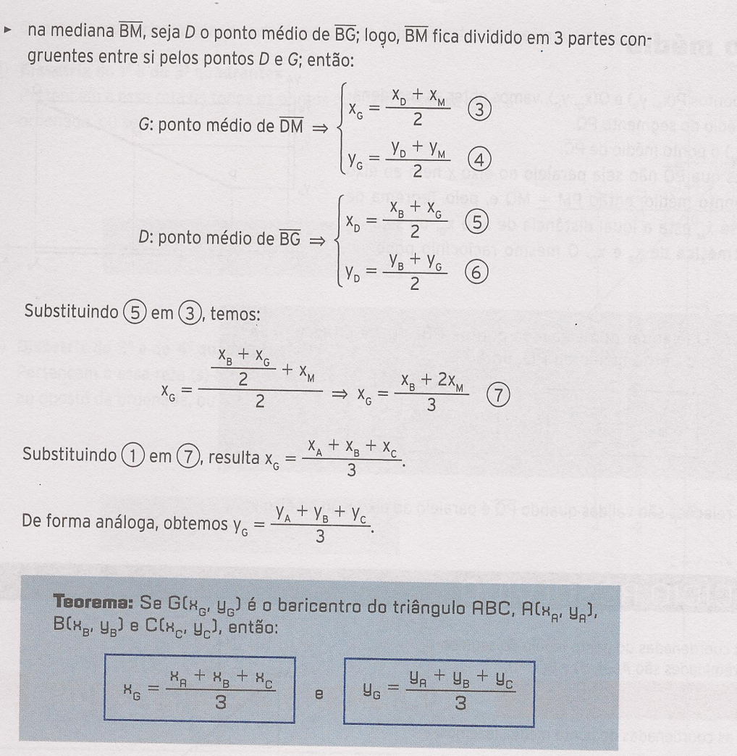
Figura 6

Ao tratar da distância entre dois pontos, as autoras utilizam uma imagem ilustrativa (Figura 7) para dar suporte e uma visão mais ampla da demonstração, a utilização da figura empregada foi certeira, pois, as figuras possibilitam ao leitor um melhor entendimento da demonstração, vale ressaltar que sempre é bom quando se podem utilizar imagens em demonstrações, e pode se observar sim a utilização de imagens ilustrativas. Sobre a demonstração como visto anteriormente, as autoras não tenta induzir a demonstração de forma que se torne trivial, pois elas tomam o cuidado de tomar pontos distintos e ao final conclui-se que vale para pontos semelhantes onde Xp = Xq e Yp = Yq, a demonstração é bem simples com uma redação bem simplificada fácil de trabalhar com os alunos do ensino médio.

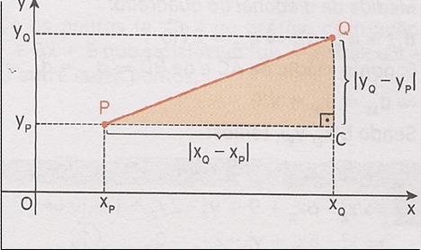
Figura 7
Na seção área de um triângulo as autoras apresentam o conteúdo demonstrando o Teorema ilustrado na (figura 8), onde são trabalhados conceitos anteriormente vistos. O trabalho de conceitos já vistos é algo satisfatório, pois alimenta a nossa memória de forma que faz com que não esqueçamos tais conteúdos bases, e até mesmo serve para quebra o mito de que “pra que vai servi isto futuramente”. O Teorema faz com que o aluno relembre de assuntos que já foi ministrado, um exemplo disto é o uso de determinante, daí a importância de estudar bem os conteúdos, pois são utilizados constantemente. As autoras usam uma figura ilustrativa (figura 9) para que a demonstração fique construtiva e de fácil entendimento para os alunos.

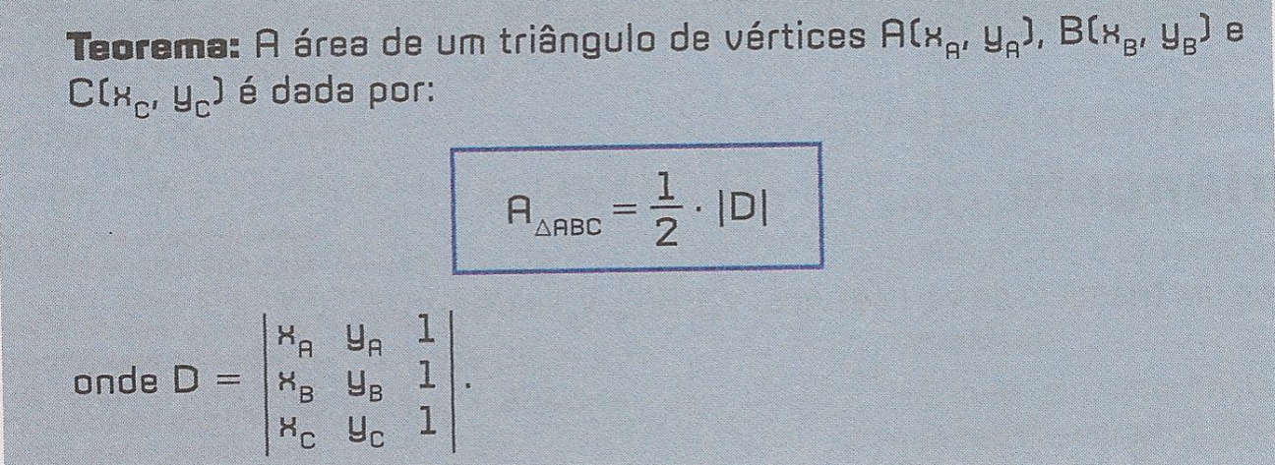Figura 8
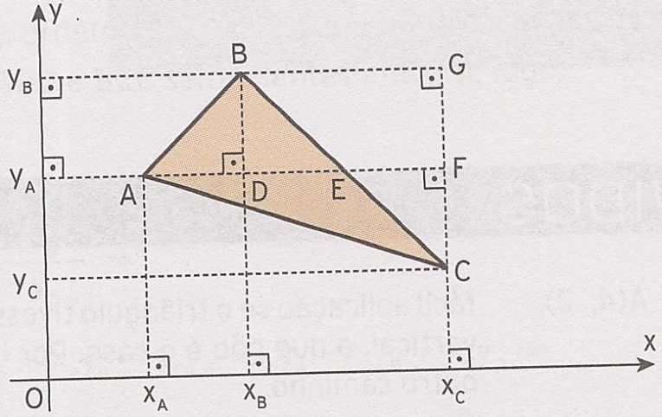
Figura 9

- Desenhos e gráficos
Algo notável neste capítulo é a intensa utilização de gráficos e de imagens ilustrativas que ajudam no entendimento das demonstrações e fortalecem a explicação dos exemplos que é de fundamental importância. As imagens foram bem posicionadas e utilizadas, enfocando sempre o auxílio nos exercícios e demonstrações. A utilização de imagens ilustrativas é uma forma encontrada de situar os alunos para o que estar sendo empregado. As autoras optaram pela escrita de um capítulo mais elaborado desta forma exploram bastante as demonstrações, e consequentemente gráficos e desenhos, muito bom, visto que as autoras fazem tudo minunciosamente e sem erros. Todos os gráficos dispostos empregam o que está sendo atribuído, pode se ver que as autoras tomaram bastante cuidado no destaque de retas de pontos nos gráficos escrevendo eles com uma coloração diferente da usual, para que não possa passar despercebida. Um exemplo rápido disso consta na (figura 10).

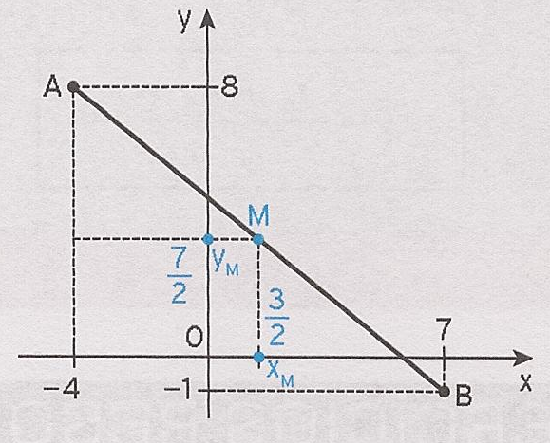
Figura 10

- Aplicações
Após o término de cada tema as autoras expõem exercícios resolvidos, algo singelo, pois a partir de um exemplo consegue-se fechar lacunas que tenham ficado na teoria. Mas alguns exemplos expostos são muito mecânicos, não estimulam o fundamento principal do aluno que é o raciocínio. Temos como um exemplo utilizado no capítulo à (figura 11), ilustrando bem o típico exemplo mecânico que as autoras expõem.
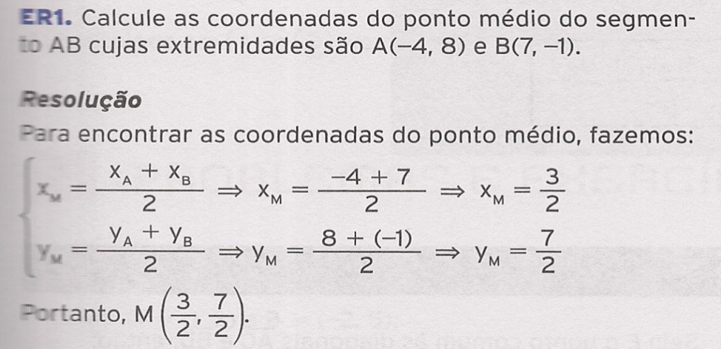
Figura 11

- Listas de Exercícios
As listas de exercícios propostas pelas autoras seguem de acordo com que está sendo estudado no capítulo, conforme vai se aprofundando nos temas detectam-se certas dificuldades de aprendizagem. Nas listas de exercícios, observa-se que as autoras optaram por iniciar em um nível razoável, conforme os alunos se familiarizam com os exercícios, os mesmos vão ficando mais complexos. Nota-se que as autoras retrataram no capítulo questões do Enem e de vestibulares, visto que, foi uma maneira que diversos autores encontraram para despertar o interesse dos alunos. Superficialmente isto pode contribuir, mas o correto, é que fossem trabalhados exercícios do dia a dia, que requeressem uma modelagem inicial. Desta forma, mostraria como a matemática funciona. Algo notório é que as autoras também fizeram o uso de problemas diários (figura 12), de suma importância, pois é uma forma de quebrar o preconceito contra a matemática.

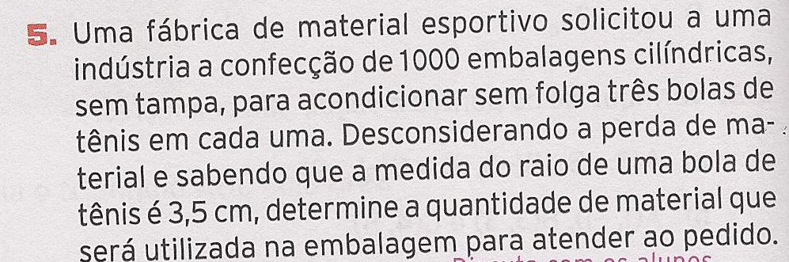
Figura 12

- Conclusão
Alguns livros de matemática do ensino médio podem apresentar problemas de redação matemática, falta de definição ou até mesmo de demonstrações. O livro de matemática do ensino médio de Kátia Stocco Smole e Maria Ignez Diniz não apresenta falhas em cada ponto descrito anteriormente. Mas sempre é bom utilizarmos outras referências bibliográficas em sala de aula, pois desta maneira desperta o senso critico dos alunos, dai com o passar do tempo eles mesmos saberão que livro é bom ou ruim .
Antes de trabalhamos com algum livro, devemos fazer sempre uma breve avaliação das informações nele contida. Caso haja uma insuficiência no conteúdo, é necessário buscar alternativa para suprir, como por exemplo, novas edições de livros, problemas envolvendo o tema estudado, desta forma faz com que o aluno possa desenvolver o seu próprio raciocínio e se tornar um julgador do que está sendo lhe passado.

Referências Bibliográficas
[1] SMOLE, K. S; DINIZ, M. I– Matemática Ensino Médio. 6ª edição. São Paulo: Editora Saraiva, 2010.
[2] Lima, et al. Exame de textos: Análise de livros de matemática para o Ensino Médio. Rio de Janeiro. SBM, 2001.

